Schutzbrille!
Bariumnitrat; Harnstoff, Wasser

Aufbausanweisung:

- Legen Sie alle Einzelteile in der Reihenfolge der Apparaturskizze unverschraubt vor sich auf den Tisch, prüfen Sie dabei die Dichtungen und Glasrohre auf Unversehrtheit.
- Setzen Sie zwei Dreiwegehähne statt eines in die Apparatur ein, um die Apparatur gefahrlos trennen zu können.

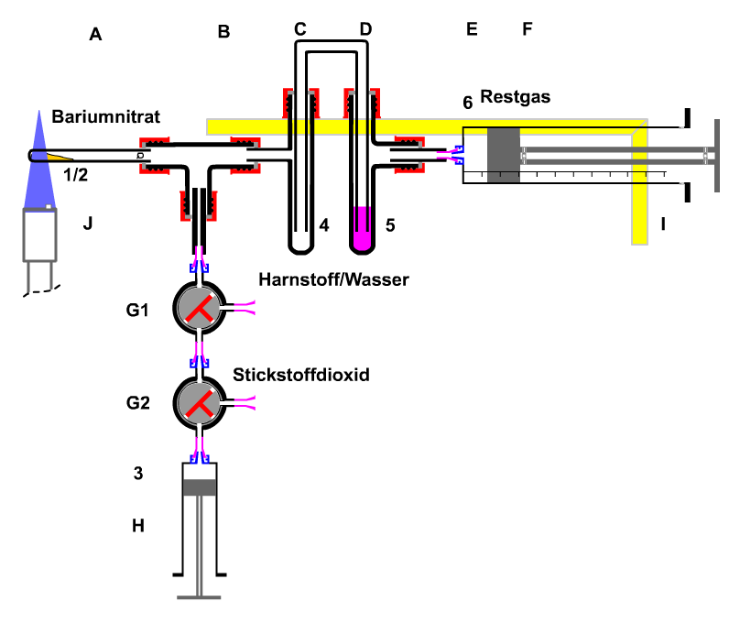
- Schrauben Sie die Schraubkappen lose auf die Gewinde.
- Setzen Sie die Apparaturen zu Baueinheiten zusammen.
- Verbinden Sie die Baueinheiten miteinander und schrauben Sie alle Schraubkappen fest. Die Verbindungen sind dicht, wenn sich die durchführenden Glasrohre nur schwer ziehen lassen.
- Machen Sie die Probe auf Dichtigkeit.
- Drehen Sie die Apparatur auf die Rückseite und stecken Sie die Federklammern mit der Kunststoffseite zwischen Gewinde und seitlichen Ansatz.
- Drehen Sie den metallischen Teil der Federklammer passend, sodass Sie das L-förmige Aluminiumstativrohr darauf einrasten können.
- Hängen Sie anschließend die Apparatur mit Vierkant-Muffen an einem Stativ auf.

Reaktion
(I) Ba(NO₃)₂ → BaO + N₂O₅(g) Anhydrid-Bildung
(II) 2 N₂O₅ (g) → 4 NO₂ + O₂ (g) Redox
(III) 2 NO₂ (g) → N₂O₄(g) Disproportionierung

Entsorgung
(IV) 2 NO₂(g) + H₂O → HNO₃ + HNO₂ Disproportionierung
(V) 2 HNO₂ + (NH₂)₂CO → CO₂(g) + 3 H₂O + 2 N₂(g) Komproprotionierung
(VI) BaO + H₂SO₄ → BaSO₄(s) + H₂O Neutralisation

